донецька обласна державна адміністрація
департамент освіти і науки
донецький обласний еколого-натуралістичний центр

вІРТУАЛЬНІ РЕСУРСИ

ВИКОРИСТАННЯ ЕЛЕМЕНТІВ ДИСТАНЦІЙНОГО НАВЧАННЯ
У ДОНЕЦЬКОМУ ОБЛАСНОМУ ЕКОЛОГО-НАТУРАЛІСТИЧНОМУ ЦЕНТРІ

кРАМАТОРСЬК, 2016

ЗМІСТ

Інтернет вікторина «Знай, люби, бережи» 3

Дистанційне заняття «Життя тварин узимку 17

інтернет вікторина

Укладачі:
Александрова Н.П. – в.о.директора Донецького обласного еколого-натуралістичного центру;
Шатух Н.Ф. – заступник директора з інформаційної та інструктивно-методичної роботи Донецького обласного еколого-натуралістичного центру;
Бульбенко О.О. – методист Донецького обласного еколого-натуралістичного центру
Гнибіда О.А. – методист Донецького обласного еколого-натуралістичного центру;
Захарова Н.М. – методист Донецького обласного еколого-натуралістичного центру

Знай, люби, бережи. Віртуальна вікторина – Краматорськ, 2016. – 10 с.

Відкритий чемпіонат обласних вікторин «Знай, люби, бережи!» включає три інтернет-вікторини: «Цікава ботаніка», «Цікава зоологія» та «Квіти – символи України». Він призначений для вихованців загальноосвітніх та позашкільних навчальних закладах, які люблять природу і цікавляться біологією. Відкрити вікторину можна за посиланням: https://sites.google.com/site/donoenc/home/konferenciie/internet-viktorini-znaj-lubi-berezi
Розглянуто і схвалено
на засіданні науково методичної ради
Донецького обласного еколого-натуралістичного центру
Протокол № 7 від 02.12.2016 р.
Голова засідання науково-методичної ради
____________ Н.П.Александрова
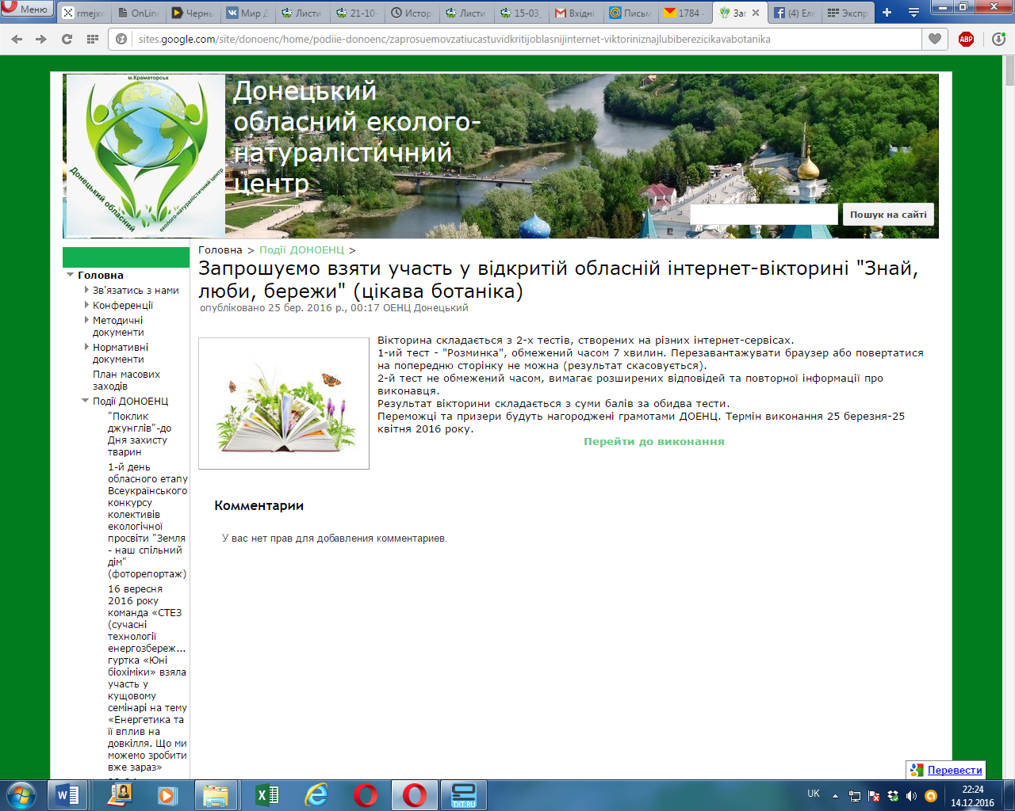

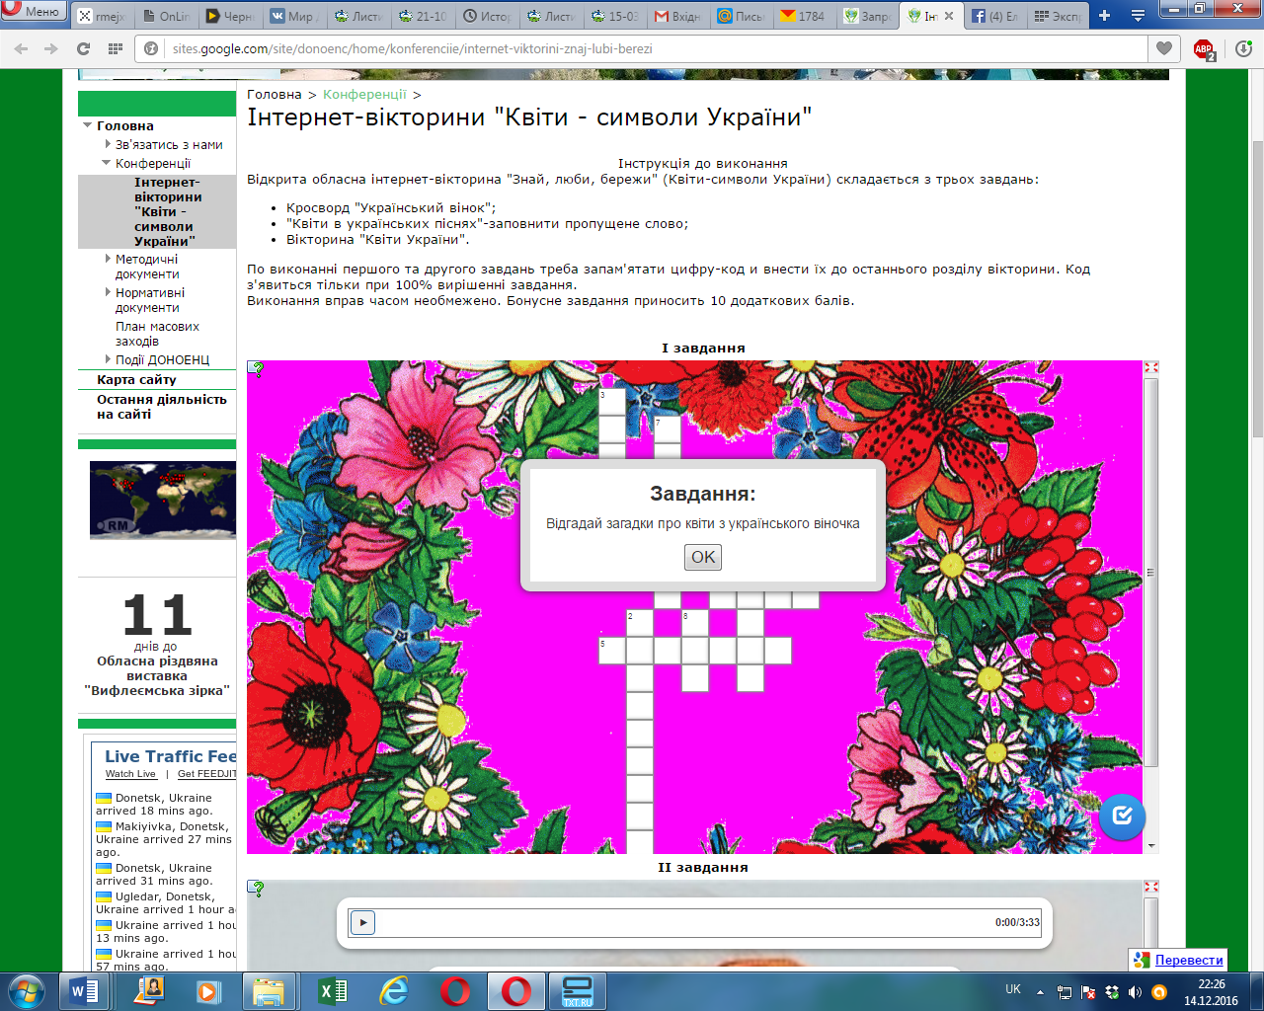

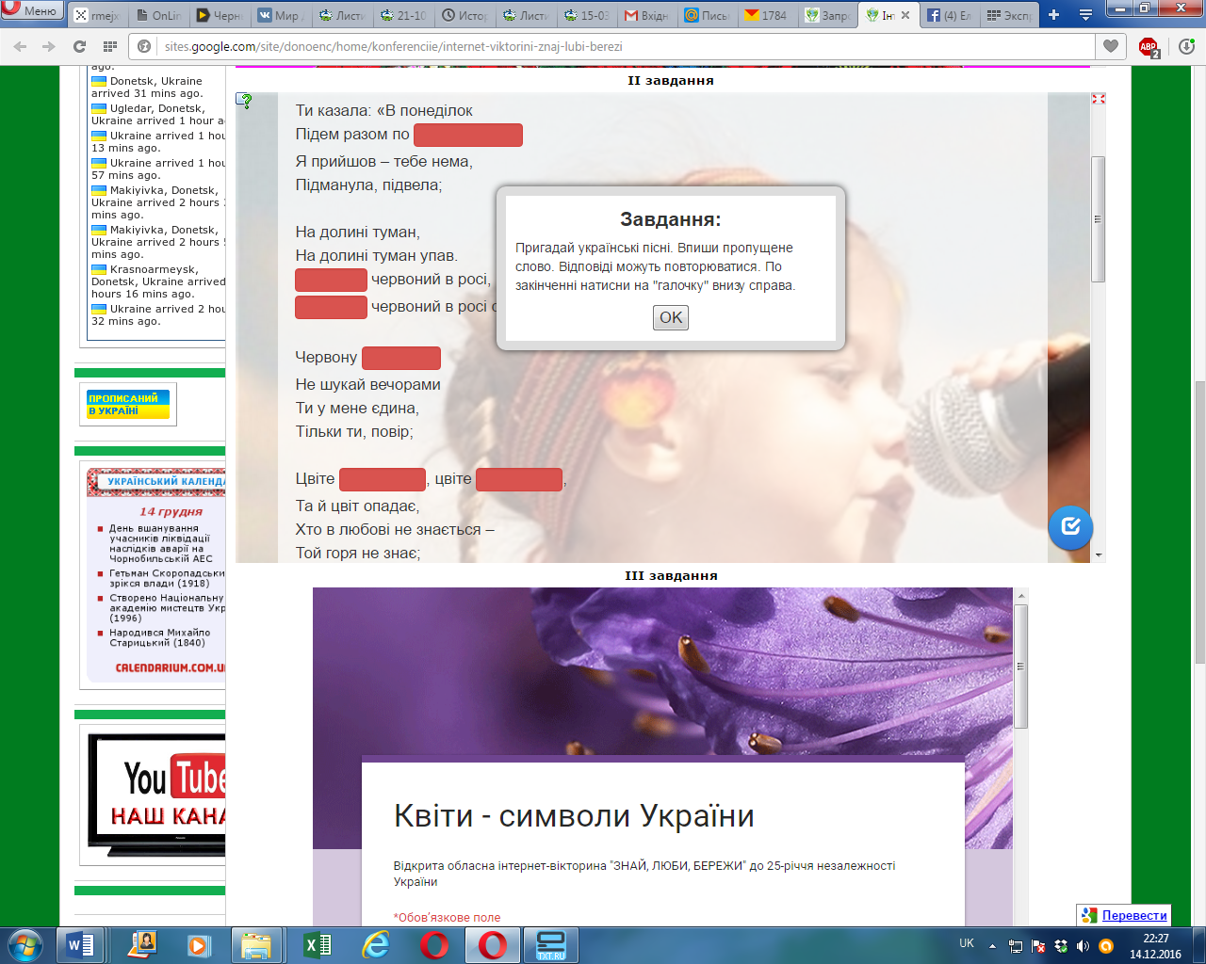
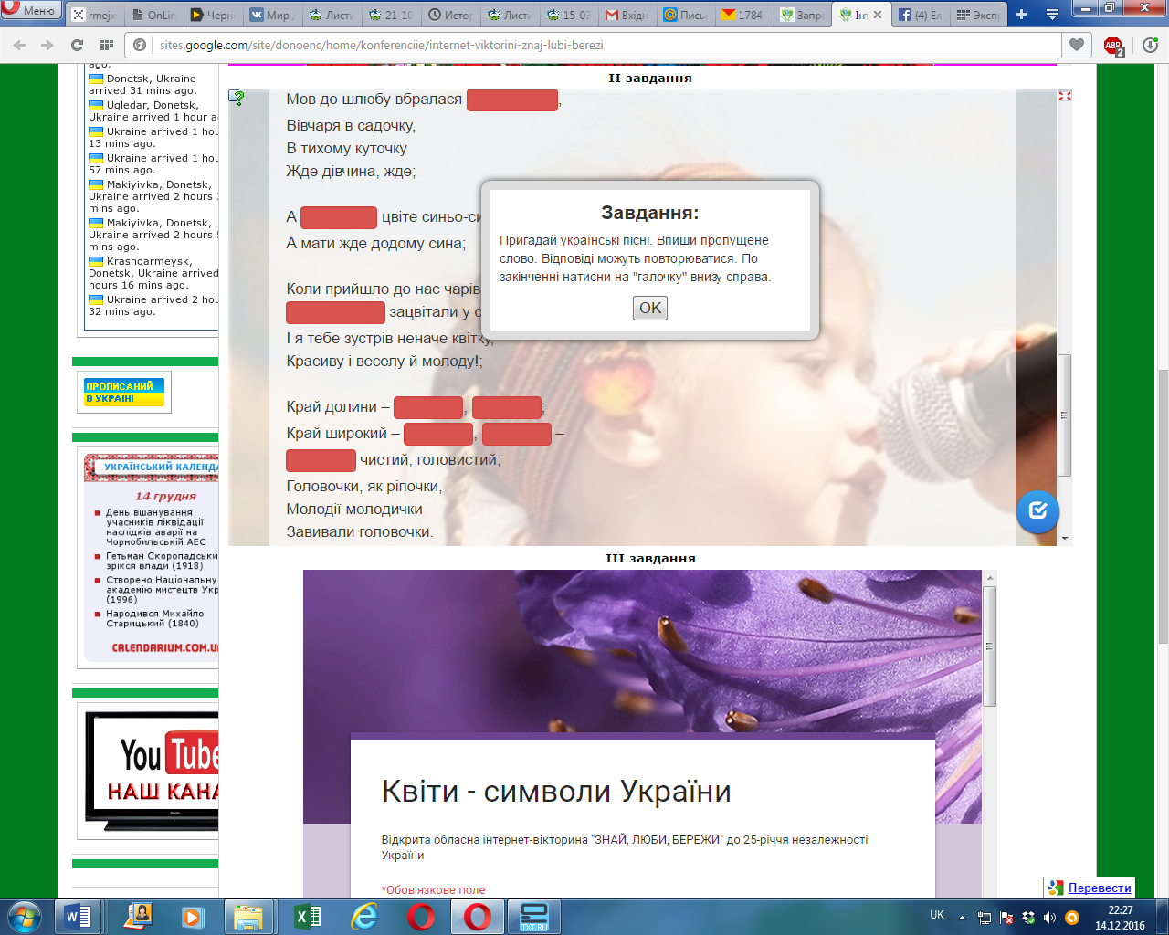
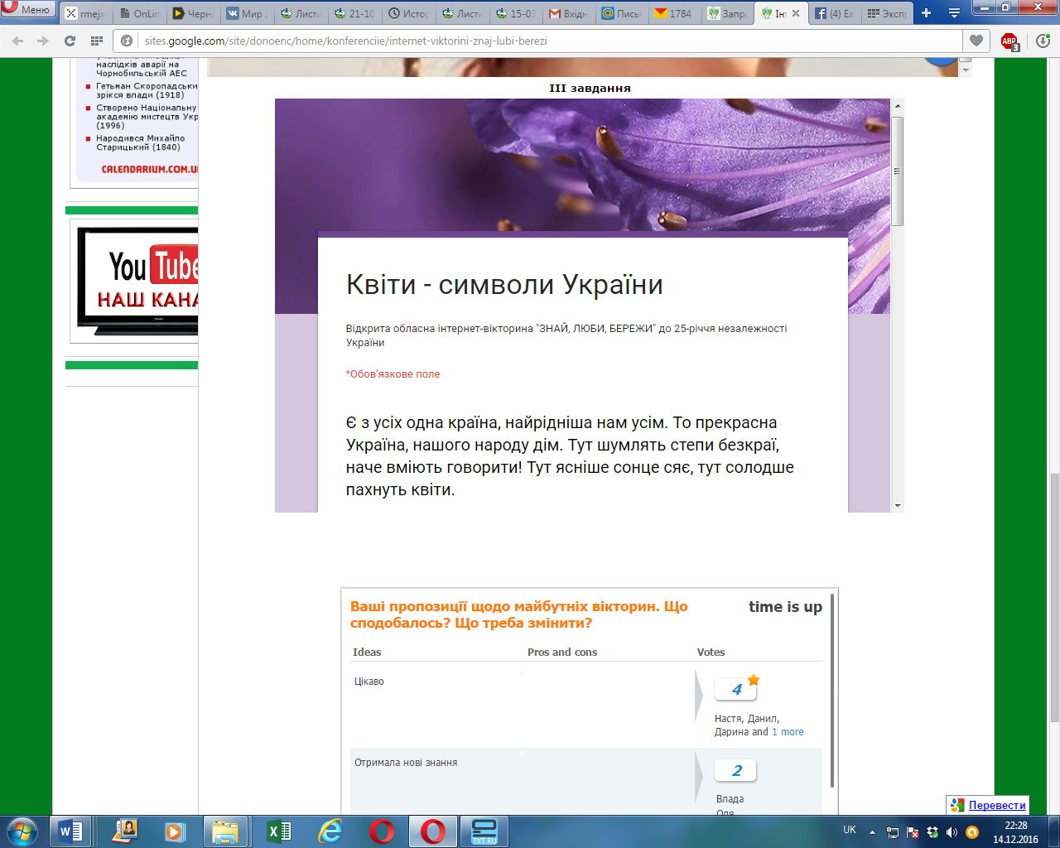
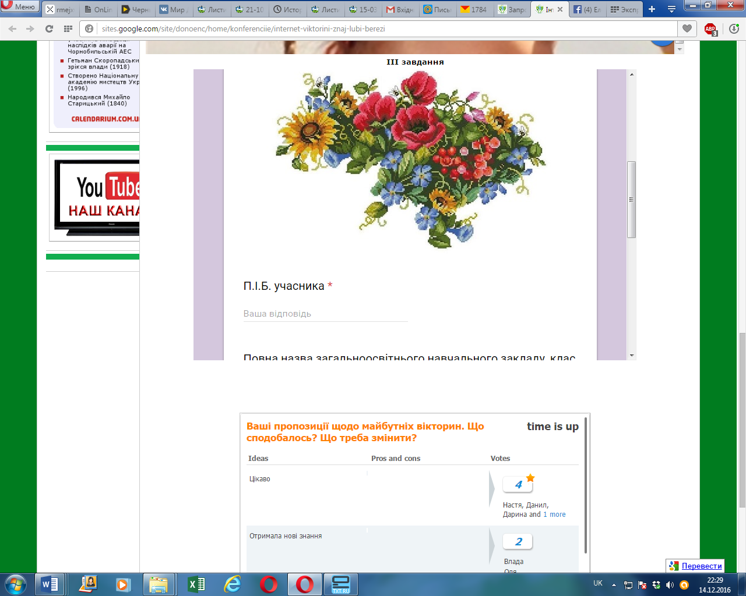
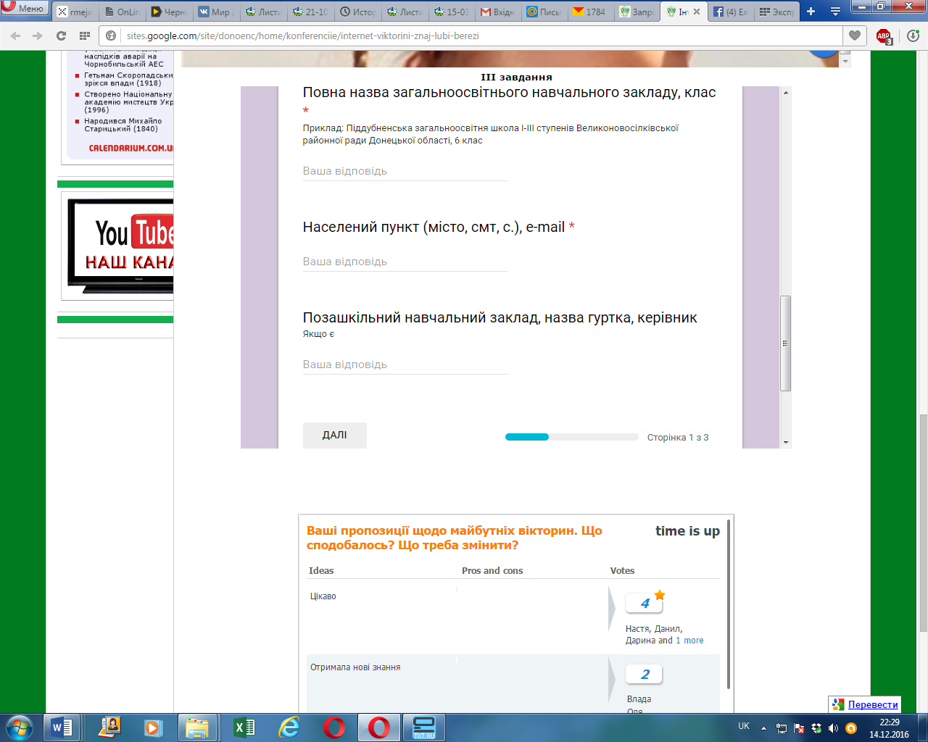
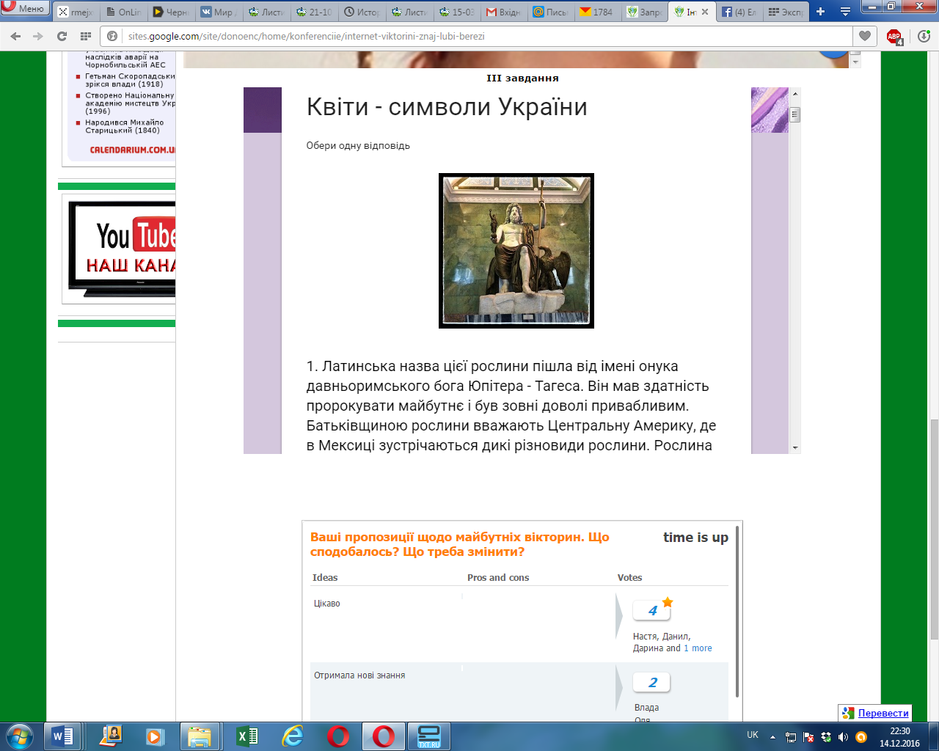
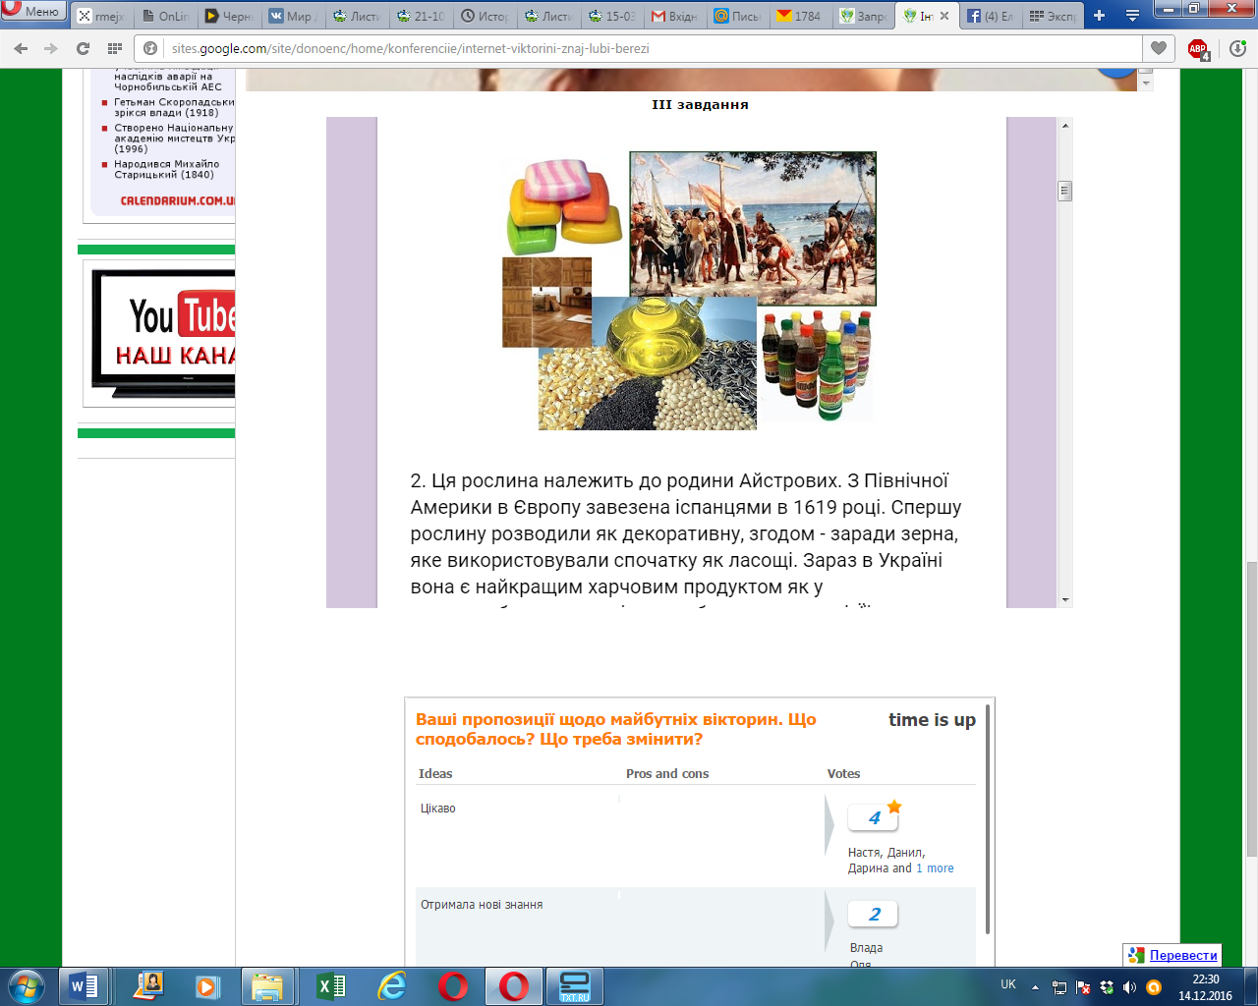
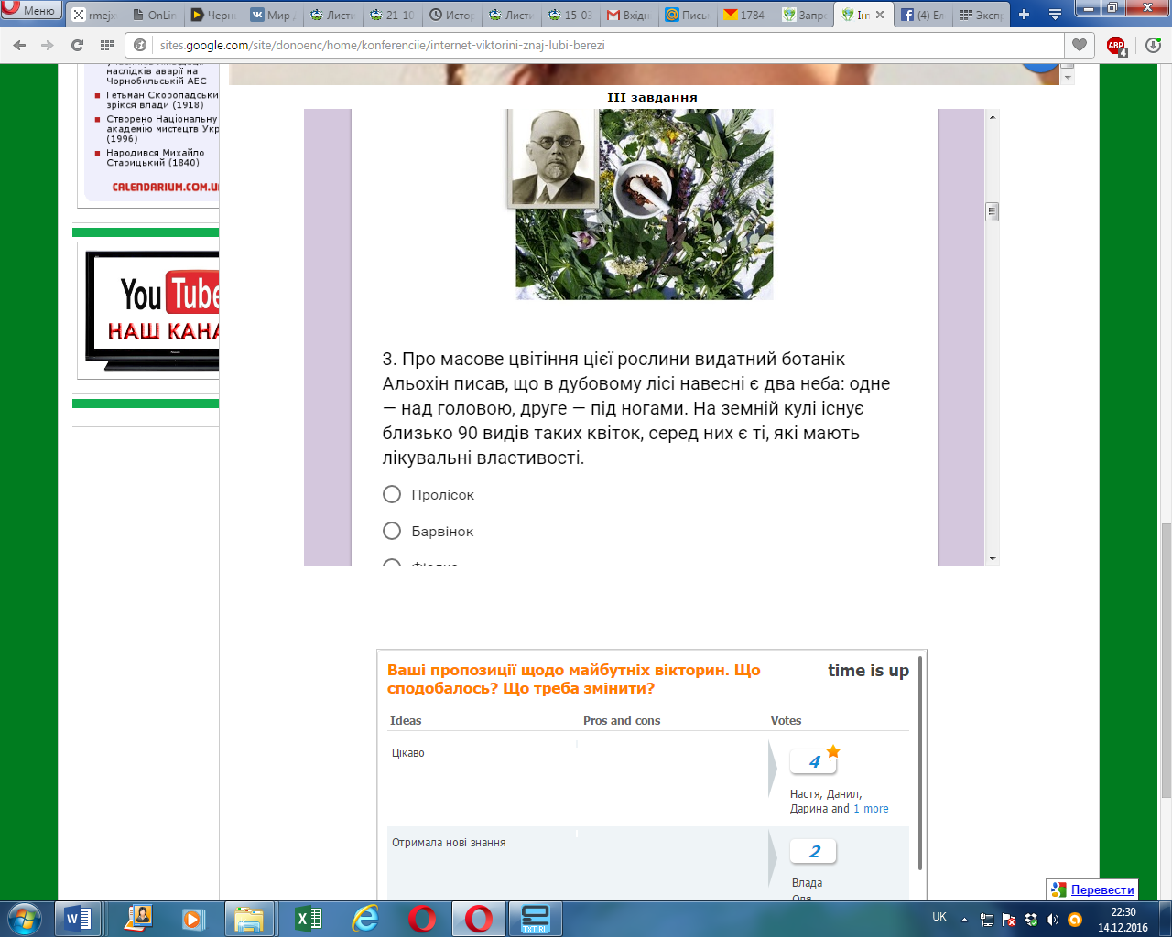
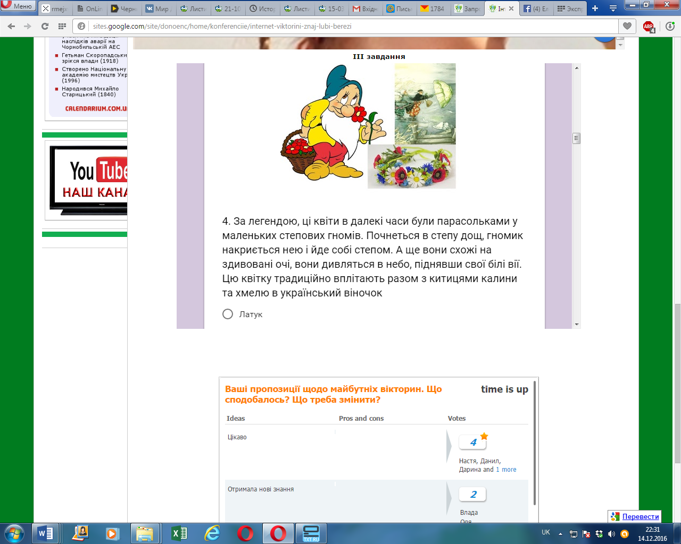
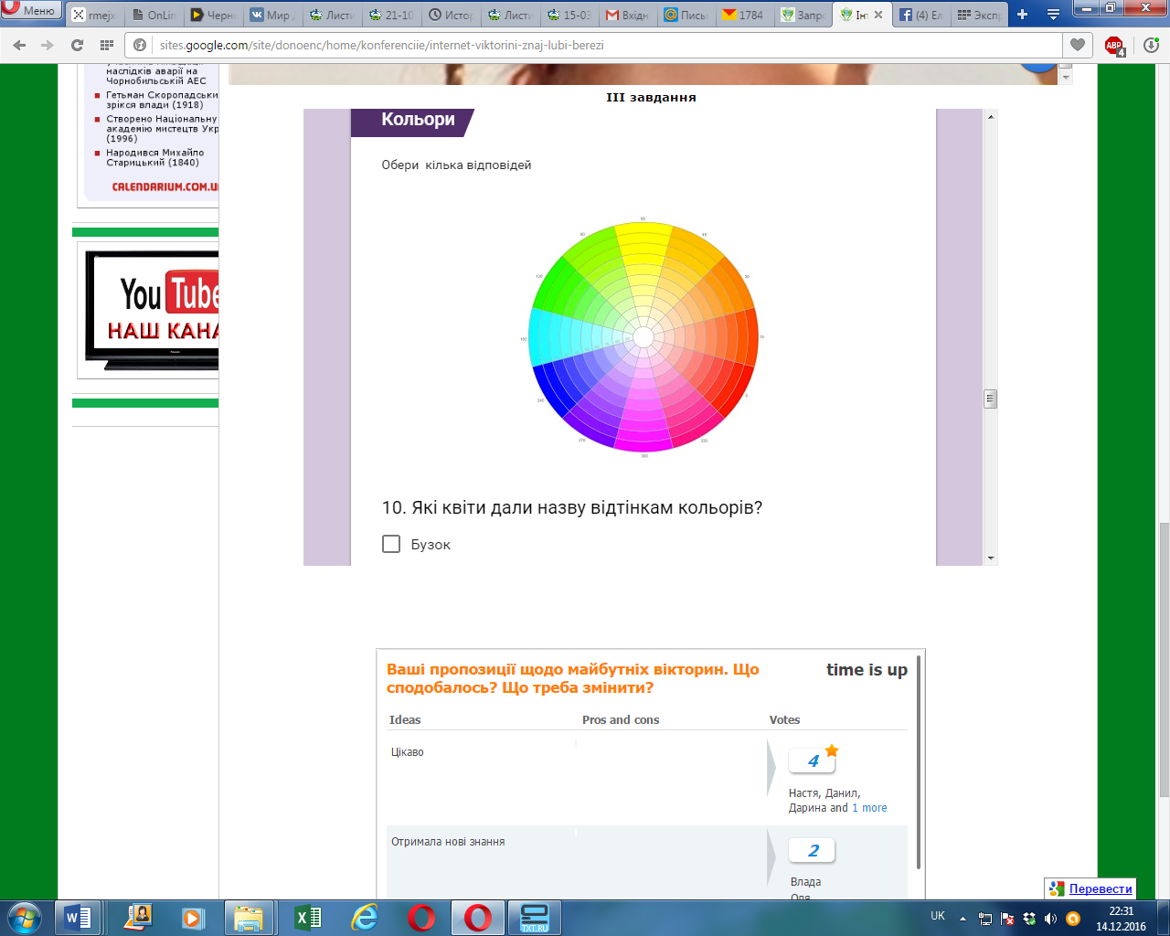
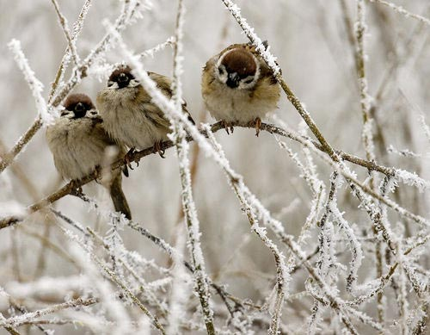

Дистанційне заняття

Укладачі:
Бульбенко О.О. – завідувач організаційно-масовим відділом Донецького обласного еколого-натуралістичного центру
Гнибіда О.А. – методист Донецького обласного еколого-натуралістичного центру;

Життя тварин узимку. Дистанційне заняття – Краматорськ, 2016. – 13 с.

Дистанційне заняття «Життя тварин узимку» було розроблено для роботи з гуртківцями під час карантину. Воно містить пізнавальну інформацію, цікаві завдання. І може використовуватись для роботи із дітьми молодшого і середнього шкільного віку. Відкрити заняття можна за посиланням: https://sites.google.com/site/donoenc/home/podiie-donoenc?offset=150

Розглянуто і схвалено
на засіданні науково методичної ради
Донецького обласного еколого-натуралістичного центру
Протокол № 7 від 02.12.2016 р.
Голова засідання науково-методичної ради
____________ Н.П.Александрова
